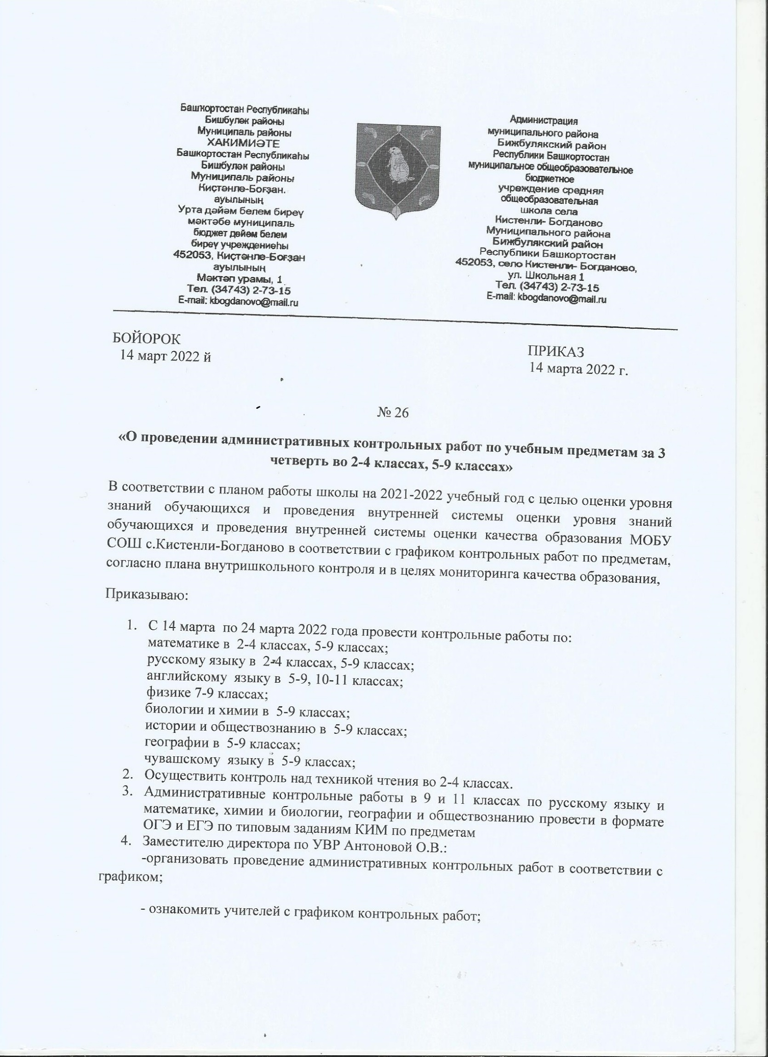
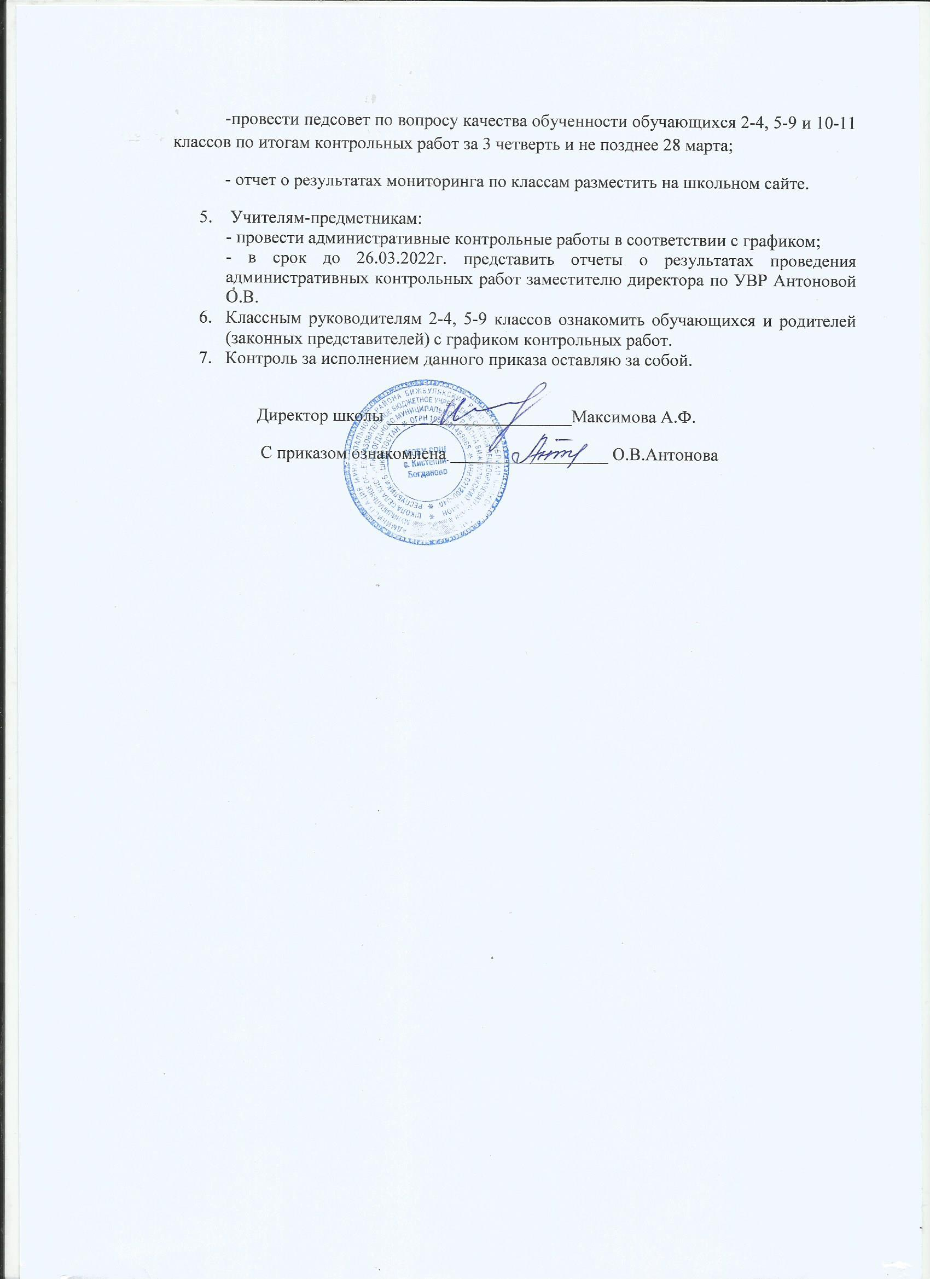
Приложение 1
к приказу № 26 от 14.03. 2022г

ГРАФИК ПРОВЕДЕНИЯ АДМИНИСТРАТИВНЫХ КОНТРОЛЬНЫХ РАБОТ ПО ИТОГАМ ПЕРВОГО ПОЛУГОДИЯ 2021-2022 УЧЕБНОГО ГОДА
ПО ПРОГРАММАМ НАЧАЛЬНОГО ОБЩЕГО ОБРАЗОВАНИЯ, ОСНОВНОГО ОБЩЕГО ОБРАЗОВАНИЯ, СРЕДНЕГО ОБЩЕГО ОБРАЗОВАНИЯ
В ПЕРИОД С 14.03.2022 ПО 24.03.2022
Класс |  | Дата | Кол-во  уч.час. | Предмет |  |  | Видработы |  | Учитель
Начальная школа
2 |  | 18.03 | 1 | Русскийязык |  |  | Диагностическаяработа |  | Герасимова Л.Н.
 |  | 23.03 | 1 | Роднойязык(чув) |  |  | Диагностическаяработа |  | Герасимова Л.Н
 |  | 17.03 | 1 | Математика |  |  | Диагностическаяработа |  | Герасимова Л.Н.
3 |  | 15.03 | 1 | Русскийязык |  |  | Диагностическаяработа |  | Астафьева Е.С.
 |  | 17.03 | 1 | Роднойязык(чув) |  |  | Диагностическаяработа |  | Астафьева Е.С.
 |  | 16.03 | 1 | Математика |  |  | Диагностическаяработа |  | Астафьева Е.С.
4 |  | 23.03 | 1 | Роднойязык(чув) |  |  | Диагностическаяработа |  | Герасимова Л.Н
 |  | 18.03 | 1 | Русскийязык |  |  | Диагностическаяработа |  | Герасимова Л.Н.
 |  | .03 | 1 | Математика |  |  | Диагностическаяработа |  | Герасимова Л.Н.
2-4 |  | 24 .03  22.03 | 1 |  |  |  | Техника чтения |  | Герасимова Л.Н.  Астафьева Е.С.
Основнаяшкола
 | 23.03 |  | 1 |  | Биология |  |  | Диагностическая работа |  |  | Фёдорова А.П.
5 |  | 17 .03 | 1 |  |  | Русскийязык | Диагностическая  работа |  |  | Антонова О.В.
 |  | 22.03 | 1 |  |  | Математика | Диагностическая работа |  |  | Максимова А.Ф.
 |  | 16.03 | 1 |  |  | География | Диагностическая работа |  |  | Валиулина В.Н.
 |  | 14.03 | 1 |  |  | История | Диагностическая работа |  |  | Валиулина В.Н.
 |  | 21.03 | 1 |  |  | Родной язык (чувашский) | Диагностическая работа |  |  | Максимова А.Ф.
 |  | 15.03 | 1 |  |  | Английскийязык | Диагностическая работа |  |  | Семёнова И.М.

6 |  | 15.03 | 1 |  | Русскийязык |  |  | Диагностическаяработа |  | Антонова О.В.
 |  | 23 .03 | 1 |  | Математика |  |  | Диагностическаяработа |  | Максимова А.Ф.
 |  | 14.03 | 1 |  | География |  |  | Диагностическаяработа |  | Валиулина В.Н.
 |  | 14.03 | 1 |  | История |  |  | Диагностическаяработа |  | Валиулина В.Н.
 |  | 17.03 | 1 |  | Родной язык (чувашский) |  |  | Диагностическаяработа |  | Валиулина В.Н.
 |  | 16.03 | 1 |  | Английскийязык |  |  | Диагностическаяработа |  | Семёнова И.М.
 | __17.03 |  |  | 1 |  | Биология | Диагностическая работа |  | Фёдорова А.П.
7 |  | 21.03 | 1 |  | Русскийязык |  |  | Диагностическаяработа |  | Петрова Н.Г.
 |  | 17.03 | 1 |  | Математика |  |  | Диагностическая  работа |  | Мухаметов И.В.
 |  | 14.03 | 1 |  | География |  |  | Диагностическая  работа |  | Валиулина В.Н.
 |  | 17.03 | 1 |  | История |  |  | Диагностическая  работа |  | Сергеев П.А.
 |  | 21.03 | 1 |  | Родной язык (чувашский) |  |  | Диагностическая  работа |  | Максимова А.Ф.
 |  | 22.03 | 1 |  | Английскийязык |  |  | Диагностическая  работа |  | Захарова Т.Н.
 |  | 18.03 | 1 |  | Биология |  |  | Диагностическая  работа |  | Фёдорова А.П.
 |  | 23.03 | 1 |  | Обществознание |  |  | Диагностическая  работа |  | Петров В.И.
 |  | 18.03 | 1 |  | Физика |  |  | Диагностическая работа |  | Сергеев П.А.

8 |  | 16.03 |  | 1 |  | Русскийязык |  | Диагностическаяработа | Петрова Н.Г.
 |  | 14.03 |  | 1 |  | Математика |  | Диагностическаяработа | Мухаметов И.В.
 |  | 17.03 |  | 1 |  | География |  | Диагностическаяработа | Валиулина В.Н.
 |  | 21.03 |  | 1 |  | История |  | Диагностическаяработа | Сергеев П.А.
 |  | 23.03 |  | 1 |  | Родной язык (чувашский) |  | Диагностическаяработа | Валиулина В.Н.
 |  | 21.03 |  | 1 |  | Английскийязык |  | Диагностическаяработа | Захарова Т.Н.
 |  | 18.03 |  | 1 |  | Биология |  | Диагностическаяработа | Фёдорова А.П.
 |  | 21.03 |  | 1 |  | Химия |  | Диагностическаяработа | Фёдорова А.П.
 |  | 21.03 |  | 1 |  | Обществознание |  | Диагностическаяработа | Петров В.И.
 |  | 24.03 |  | 1 |  | Физика |  | Диагностическаяработа | Садыков Р.З.
9 | 17.03 |  | 2 |  | Русскийязык |  | Контрольная работа в формате  ОГЭ |  |  | Петрова Н.Г
9 | 22.03 |  | 2 |  | Математика |  | Контрольная работа в формате  ОГЭ |  |  | МухаметовИ.В.
9 | 16.03 |  | 2 |  | География |  | Контрольная работа в формате  ОГЭ |  |  | ВалиулинаВ.Н.

 | 22.03 |  | 2 |  | История |  | Диагностическаяработа |  |  | Петров В.И.
 | 23.03 |  | 2 |  | Обществознание |  | Контрольная работа в формате ОГЭ |  |  | Петров В.И.
 | 22.03 |  | 2 |  | Химия |  | Контрольная работа в формате ОГЭ |  |  | ФёдороваА.П.
 | 23.03 |  | 2 |  | Биология |  | Контрольная работа в формате ОГЭ |  |  | ФёдороваА.П.
 | 21.03 |  | 2 |  | Английскийязык |  | Диагностическаяработа |  |  | Захарова Т.Н.
 | 24.03 |  | 1 |  | Физика |  | Диагностическаяработа |  |  | Садыков Р.З.
Средняяшкола
10 |  | 21.03 |  | 1 |  | Русскийязык |  | Диагностическаяработа | Антонова О.В.
 |  | 23.03 |  | 1 |  | Математика |  | Диагностическая  работа | Мухаметов И.В.
 |  | 17.03 |  | 1 |  | География |  | Диагностическая  работа | Валиулина В.Н.
 |  | 22.03 |  | 1 |  | История |  | Диагностическая  работа | Петров В.И.
 |  | 23.03 |  | 1 |  | Английский  язык |  | Диагностическая  работа | Захарова Т.Н.
 |  | 23.03 |  | 1 |  | Биология |  | Диагностическая  работа | Фёдорова А.П.
 |  | 21.03 |  | 1 |  | Химия |  | Диагностическая  работа | Фёдорова А.П.
 |  | 23.03 |  | 1 |  | Обществознание |  | Диагностическая  работа | Петров В.И.
 |  | 18.03 |  | 1 |  | Физика |  | Диагностическая  работа | Садыков Р.З.

11 | 23.03 | 2 | Русскийязык | Контрольная работа в формате  ЕГЭ | Антонова О.В.
11 | 21.03 | 2 | Математика | Контрольная работа в формате  ЕГЭ | Мухаметов И.В
11 | 23.03 | 1 | Иностранный  язык (англ) | Диагностическаяработа | Захарова Т.Н.
11 | 22.03 | 1 | История | Диагностическаяработа | Петров В.И.
11 | 23.03 | 1 | Обществознание | Диагностическаяработа | Петров В.И.
11 | 17.03 | 1 | Химия | Диагностическаяработа | Фёдорова А.П
11 | 21.03 | 1 | Биология | Диагностическаяработа | ФёдороваА.П.
11 | 21.03 | 2 | Физика | Контрольнаяработавформате  ЕГЭ | Мухаметов И.В

